- 点击win的符号：
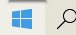
- 找到oracle并点击：
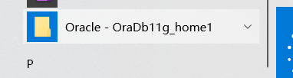
- 点击卸载工具:

- 点击卸载产品:
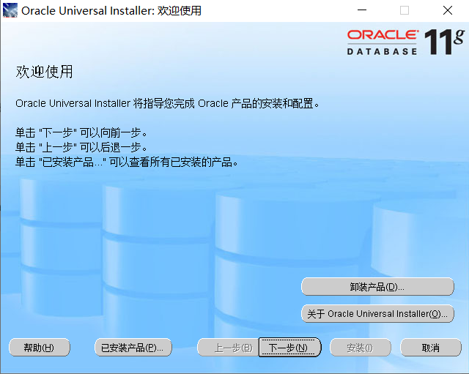

- 选中所有的选择框：
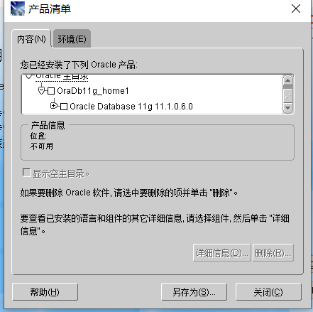

- 选择好之后点击删除
- 删除完毕之后，点击关闭---》退出。

- 找到安装目录，将安装目录删除:
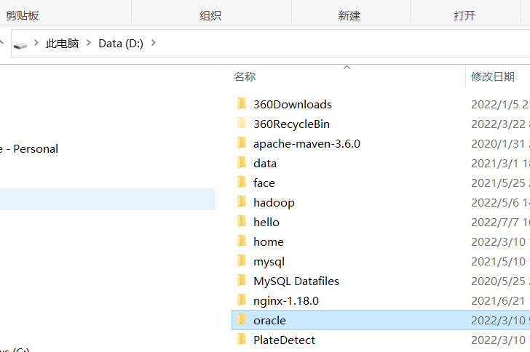

- 打开c盘在program filex86中找到oracle文件删除
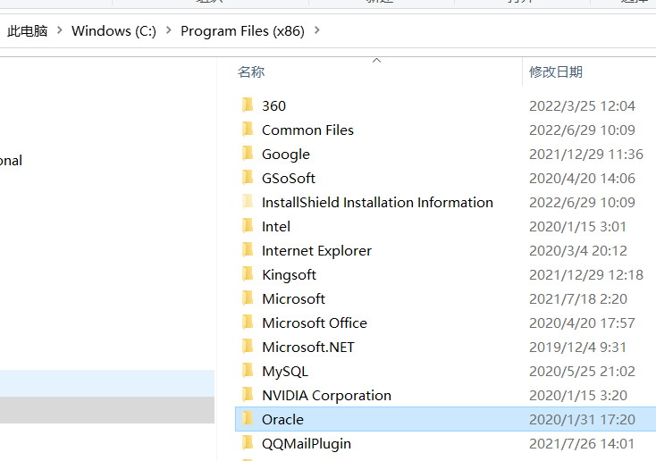

- 在c盘的programedata中找到oracle:选择删除
